УДК 572+611.7+569.9

СРАВНИТЕЛЬНО-АНАТОМИЧЕСКОЕ ИССЛЕДОВАНИЕ СКЕЛЕТА НЕИЗВЕСТНОГО ГОМИНИДА ИЗ АРХЕОЛОГИЧЕСКИХ
РАСКОПОК НА ТЕРРИТОРИИ ДРЕВНЕГО СМОЛЕНСКА

© 2007 г. Меренков В. Г.*, Гараничев В. В.**

При антропологическом анализе остеологического материала, полученного при археологических раскопках на территории Древнего Смоленска были выявлены останки человека, возможно, не принадлежащие виду Homo sapiens sapiens. Необходимо дальнейшее исследование данного скелета в специализированной антропологической лаборатории.

1. ОБЪЕКТ ИССЛЕДОВАНИЯ

В 2006–2007 гг. в Смоленске на ул. Ногина под руководством специалиста-археолога «Столичного археологического бюро» Марии Александровны Молошниковой проводились археологические раскопки. При исследовании следов жилых и хозяйственных построек XII–XVIII веков был обнаружен разрозненный скелет, по ряду морфологических признаков отличающийся от скелетов современных людей. Археологические исследования проводились на участке расположенном над верхней террасой левого берега р. Днепр на территории Древнего Смоленска. Кости скелета частично находились на поверхности морены Московского оледенения, частично - в ямах-перекопах периода средневековья.

2. МЕТОДЫ ИССЛЕДОВАНИЯ

Были проведены: дифференциация остеологического материала, антропологическое описание и плоскостная реконструкция скелета, палеопатологическое и сравнительно-анатомическое исследование костного материала [1-4], исследование ультрафиолетовой фотолюминесценции толстых шлифов правой плечевой и лобной костей [5-7].
При проведении дифференциации остеологического материала главной задачей была дифференциация костей исследуемого индивида из общей массы остеологического материала. При этом к костям данного скелета были отнесены все кости для которых не было достоверно доказана их принадлежность животным, или иным индивидам.
Антропологическое описание и плоскостная реконструкция приведены в Приложении. Существует вероятность того, что тазовая кость (os Ilium) и некоторые фрагменты рёбер могут не принадлежать данному индивиду.

3. РЕЗУЛЬТАТЫ ИССЛЕДОВАНИЙ

3.1. Общая характеристика индивида

Исследованные скелетные останки позволят с большой долей вероятности сделать вывод о биологическом возрасте, росте индивида, и наличии у него некоторых патологий.
Отсутствие седалищной и лобковой костей, лицевой части черепа и грудины не позволяют достоверно определить половую принадлежность индивида.
Степень синостозирования (сращения) головок длинных трубчатых костей и швов черепа (костный возраст) исследованного скелета аналогичны таковым у современного человека в возрасте 17–30 лет.
Рост:
- по методике Л. Мануврие -170–175 см,
- по методике А. Тельккя -174–180 см,
- по методике Ж. Оливье - 173–177 см.

3.2. Сравнительно-анатомическая характеристика костей скелета

Общий план строения скелета, строение отдельных костей, особенно – костей черепа, указывают на то, что скелет принадлежит человеку (род Homo). В тоже время скелет имеет ряд морфологических признаков или абсолютно отсутствующих у современного человека (Homo sapiens sapiens), или встречающихся у него исключительно редко.
3.2.1. Малый вертел бедренной кости (trochanter minor) направлен в исследованном скелете дорсально, тогда как у современного человека – медиально (рис. 1).
    - Межвертельный гребень (crista intertrochanterica), хорошо развитый у современного человека в исследованном скелете сильно сглажен, практически отсутствует (рис. 1).

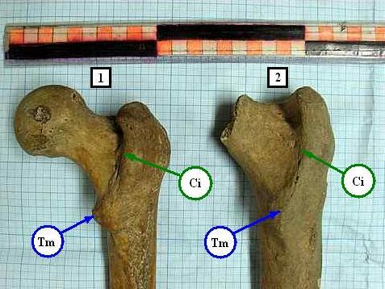

Рис. 1. Проксимальный эпифиз современного человека (1)
и исследованного скелета (2)
Tm – малый вертел. Ci – межвертельный гребень

3.2.3. Толщина чешуи лобной кости (Squama frontalis) исследованного скелета составляет 7.5 – 7.8 мм., что значительно больше, чем у современного человека. Исследование толстостенного шлифа фрагмента лобной кости указывает на слабую дифференцировку компактного и губчатого вещества (рис. 2, 3). Высокая степень ультрафиолетовой люминесценции фрагмента лобной кости указывает на низкую степень её фоссилизации (минерализации) (рис. 4, 5). В тоже время контрольный шлиф плечевой кости показал очень низкую степень ультрафиолетовой люминесценции, нормальную для костного материала, находившегося в земле длительный срок (рис. 6).
3.2.4. Сосцевидный отросток (Processus mastoideus) в исследованном скелете развит значительно слабее, чем у современных людей (рис. 7).

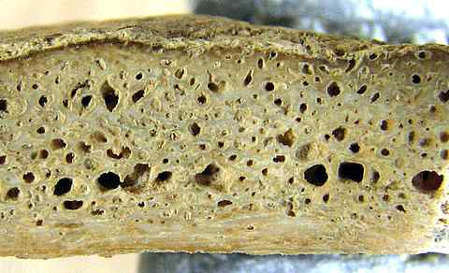

Рис. 2. Шлиф фрагмента лобной кости исследованного скелета
в видимом свете

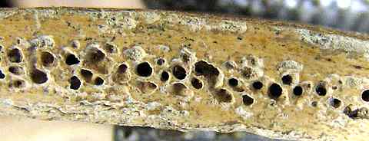

Рис. 3. Шлиф фрагмента лобной кости из захоронения XVI в.
в видимом свете

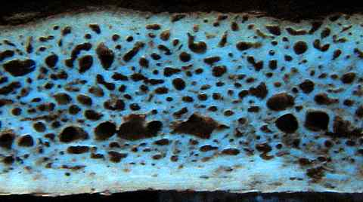

Рис. 4. Шлиф фрагмента лобной кости исследованного скелета
при освещении ультрафиолетовой лампой.
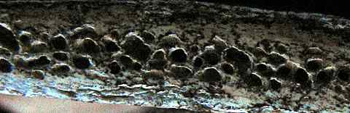

Рис. 5. Шлиф фрагмента лобной кости из захоронения XVI в.
при освещении ультрафиолетовой лампой

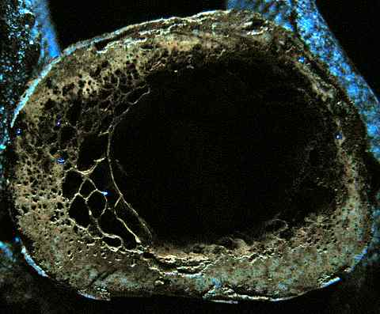

Рис. 6. Шлиф плечевой кости исследованного скелета
при освещении ультрафиолетовой лампой

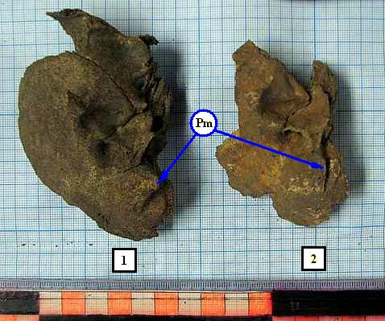

Рис. 7. Нижняя поверхность височной кости из захоронения XVI в. (1)
и исследованного скелета (2). Pm – сосцевидный отросток

3.2.5. Дуги позвонков непропорционально велики в сравнении с их телами, что особенно заметно у шейных позвонков (рис. 8).

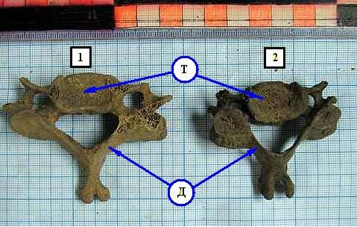

Рис. 8. Шейный позвонок исследованного скелета (1)
и из захоронения XVI в. (2).
Т – тело позвонка, Д – дуга позвонка.

3.2.5. Остистые отростки грудных позвонков имеют клювовидную форму, не свойственную современному человеку (рис. 9).

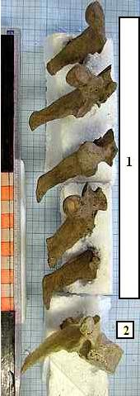

Рис. 9. Фрагменты грудных позвонков исследованного скелета (1)
и грудной позвонок человека XX века (2).

3.2.6. Акромиальный конец ключицы исследованного скелета сильно искривлён (рис. 10).

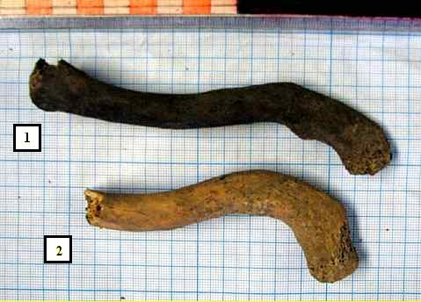

Рис. 10. Ключица из захоронения XVI в. (1) и исследованного скелета (2)

3.2.7. Угол скрученности большой берцовой кости составляет – 58^{о}, что абсолютно не свойственно современному человеку, и указывает на то, что нормальным для исследованного индивида было положение стоп носками вовнутрь.
3.2.8. Полость большой берцовой кости (Tibia) полностью заполнена губчатым костным веществом, тогда как у современного человека в центре имеется костный канал.

4. ВЫВОДЫ

- Исследованный скелет принадлежит организму, относящемуся к роду Человек (Homo s.p.).
- Скелет вероятнее всего не принадлежит современному человеку (Homo sapiens sapiens).
- Возможно, не все из представленных костей принадлежат данному индивиду.
- Необходимо дальнейшее исследование данного скелета в специализированной антропологической лаборатории.
- Наиболее перспективными объектами для генетических и биохимических исследований нам представляются плоские кости черепа: Лобная (Os frontale), Теменная (Os parietale) и Затылочная (Os occipitale).

ПРИЛОЖЕНИЕ

Протокол антропологического исследования скелета Нр-2
Место находки: г. Смоленск Археологический объект - ул. Ногина, раскоп № 2.
Плоскостная реконструкция (рис. 11).
Череп: полностью разрушен, кости не синостозированы.
- Лобная кость с фрагментами носовых, чешуя частично разрушена, имеется один из фрагментов (рис. 12, 13, 22 (1)).
- Теменная кость левая частично разрушена, имеется 2 фрагмента (рис. 14, 15, 22 (2,3)).
- Височная кость правая утрачен фрагмент чешуи (рис. 16, 17).
- Затылочная кость сохранность хорошая (рис.18, 19).
- Имеется фрагмент большого крыла клиновидной кости (рис. 20, 21).
Позвоночный столб:
- Шейные (C₃₋₇₎ – 2 - сохранность хорошая.
- Грудные (Th) – 9 - у 2-х позвонков утрачены поперечные отростки, у 6-ти утрачены тела и частично - поперечные отростки.
- Поясничные (L) – 2 - сохранность хорошая
- Крестцовые (S), кобчиковые (Co) - отсутствуют (рис. 23).
Грудная клетка (рис. 24):
- Грудина - отсутствует.
- Рёбра пр. 1-е ребро + 8 фрагментов (6 содержат головки и шейки).
- Рёбра лев. 2-е ребро + 12 фрагментов (6 содержат головки и шейки).
Пояс верхних конечностей:
- Лопатка левая – отделён фрагмент верхнего края (рис. 25).
- Ключица левая – частично разрушена (рис. 26).

Верхние конечности:
- Плечевая левая: – разломана посредине (рис. 27).
- Плечевая правая – разрушена, дистальная часть отсутствует (рис. 28).
- Локтевая левая – сохранность хорошая (рис. 29).
- Локтевая правая - разломана (рис. 30).
- Лучевая левая – отсутствует.
- Лучевая правая - разломана (рис. 31).
- Кости запястья, пясти, кисти отсутствуют.
Пояс нижних конечностей:
- Кости таза сисностозированы, разрушены.
- Подвздошная кость левая - сохранность хорошая (рис. 32).
- Подвздошная кость правая - отсутствует.
Нижние конечности:
- Бедренная левая - сохранился дистальный эпифиз (рис. 33).
- Бедренная правая - разрушена (рис. 34).
- Большая берцовая левая - частично разрушена (рис. 35).
- Большая берцовая правая - частично разрушена (рис. 36).
- Малая берцовая левая проксимальный фрагмент (рис. 37).
- Кости предплюсны (пяточная левая и правая) (рис. 38).
- Кости плюсны правые - 4 (1-я – 4-я) (рис. 39).

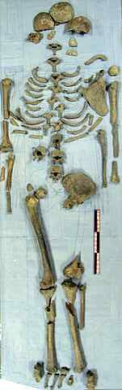

Рис. 11. Плоскостная реконструкция сохранившейся части скелета.

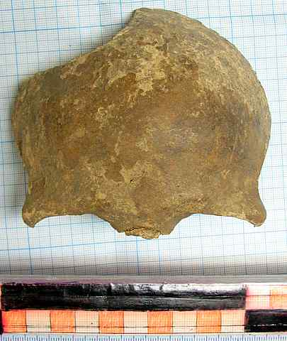

Рис. 12. Лобная кость, наружная поверхность.

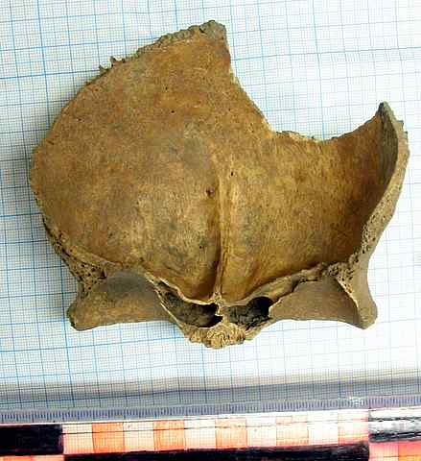

Рис. 13. Лобная кость, внутренняя поверхность.

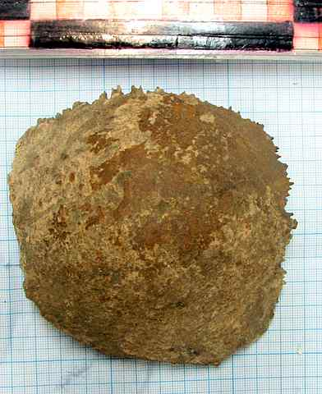

Рис. 14. Теменная кость, наружная поверхность.

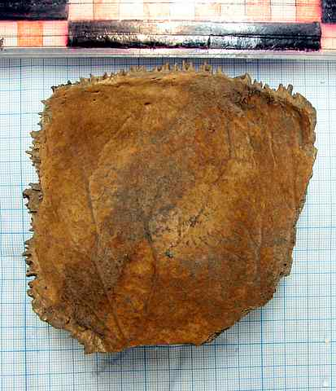

Рис. 15. Теменная кость, внутренняя поверхность.

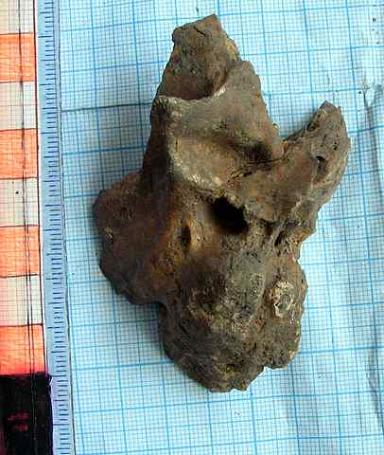

Рис.16. Височная кость, наружная поверхность.

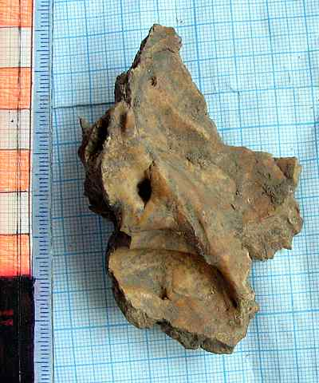

Рис. 17. Височная кость, внутренняя поверхность.

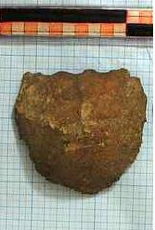

Рис. 18. Затылочная кость, наружная поверхность.

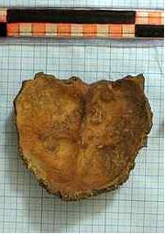

Рис. 19. Затылочная кость, внутренняя поверхность.

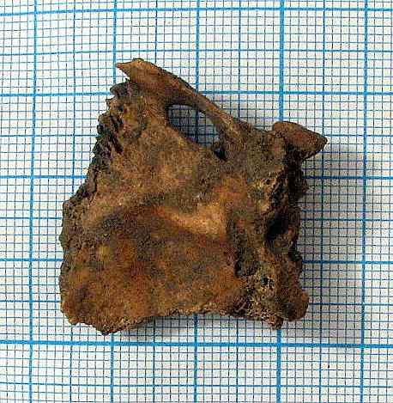

Рис. 20. Фрагмент клиновидной кости, наружная поверхность.

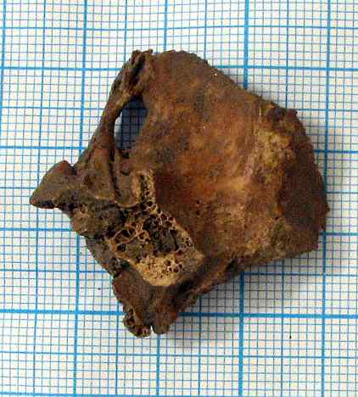

Рис. 21. Фрагмент клиновидной кости, внутренняя поверхность.

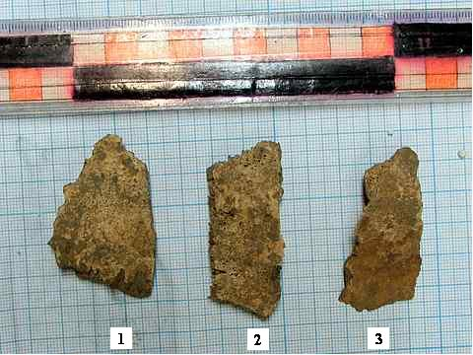

Рис. 22. Фрагменты костей свода

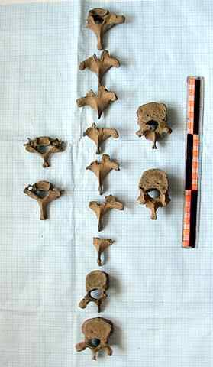

Рис. 23. Позвонки: левый ряд – шейные, средний – грудные,
правый – поясничные.

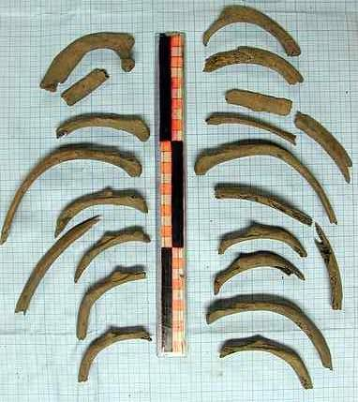

Рис. 24. Рёбра.

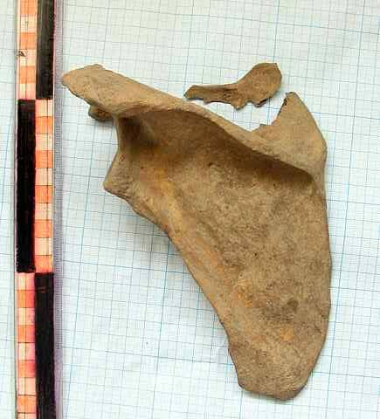

Рис. 25. Левая лопатка.

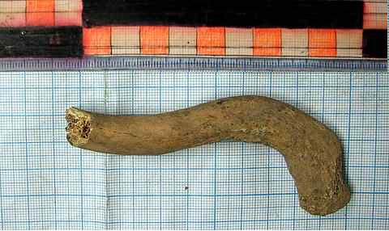

Рис. 26. Левая ключица.

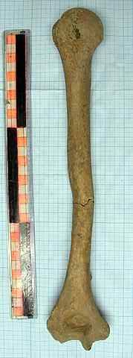

Рис. 27. Левая плечевая.

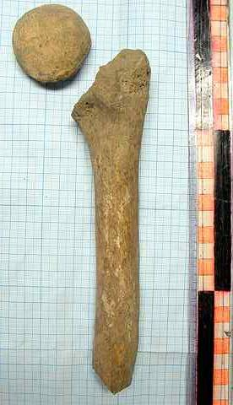

Рис. 28. Правая плечевая.
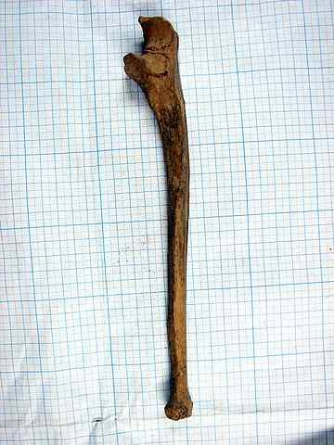

Рис. 29. Левая локтевая.

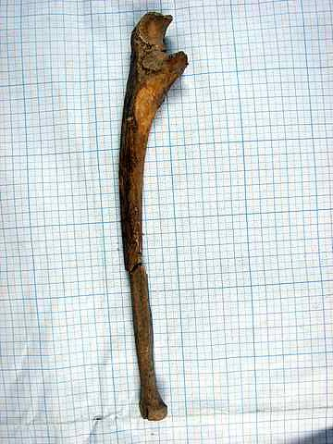
Рис. 30. Правая локтевая.

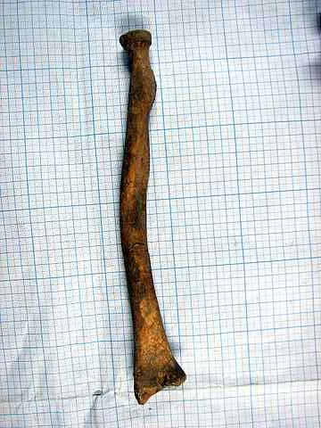
Рис. 31. Правая лучевая.
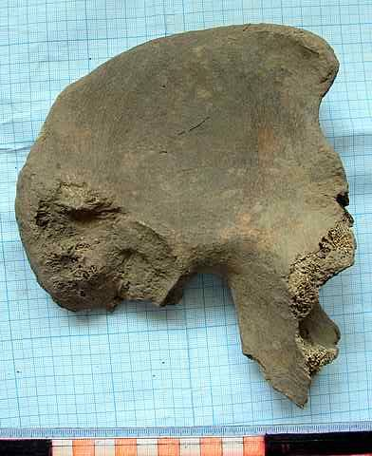
Рис. 32. Левая подвздошная кость.

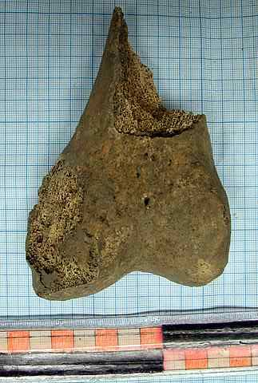
Рис. 33. Левая бедренная кость.

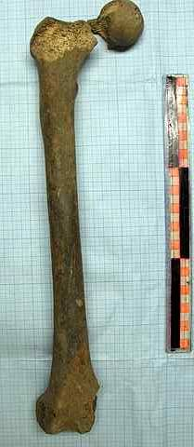
Рис. 34. Правая бедренная кость.

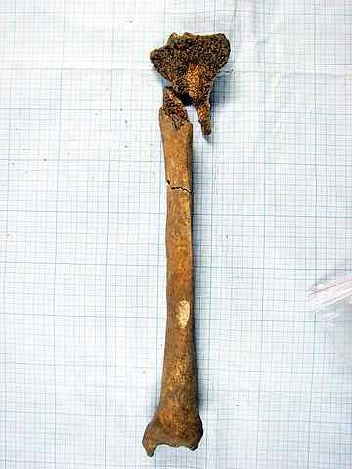
Рис. 35. Левая Б. берцовая кость.

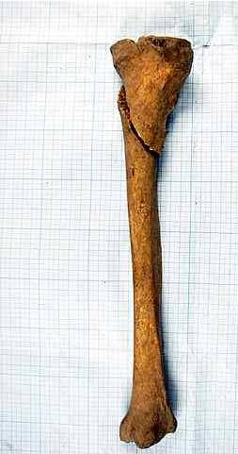
Рис. 36. Правая Б. берцовая кость.

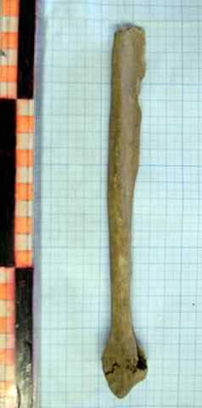
Рис. 37. Левая М. берцовая кость.

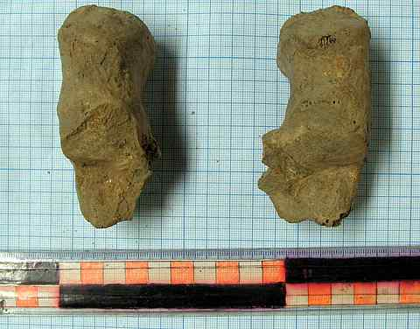
Рис. 38. Пяточные кости.

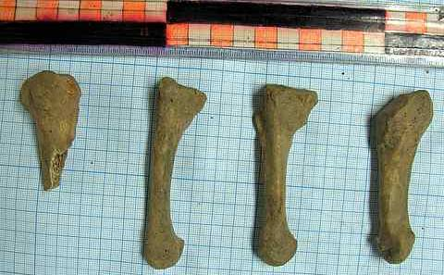
Рис. 39. Правые плюсневые кости.

ЛИТЕРАТУРА

- Автандилов Г. Г. Медицинская морфометрия. /Г. Г. Автандилов; М.: Медицина, 1990. – С. 165 – 191.
- Алексеев В. П. Остеометрия: методика антропологических исследований. /В. П. Алексеев, Г. Ф. Дебец; М., 1953. – С. 53 – 205.
- Добряк В. И. Судебно-медицинская экспертиза скелетированного трупа /В. И. Добряк; Киев: Государственное медицинское издательство УССР, 1960. С. 13 – 19.
- Добряк В. И. Некоторые возрастные особенности строения компактного вещества длинных трубчатых костей человека. /В. И. Добряк //Архив анатомии, гистологии и эмбриологии. – 1967. – Т. LIII. – Вып. 11. – С. 53–58.
- Меренков В. Г. Использование макроскопического флуоресцентного анализа для исследования антропологических костных останков. /В. Г. Меренков //Тезисы докладов 34-й конференции молодых ученых и 58-й научной студенческой конференции. - Смоленск, 2006. - С. 58 – 59.
- Меренков В. Г. Использование макроскопического флуоресцентного анализа при исследовании остеологического материала. /В. Г. Меренков // Математическая морфология. Электронный математический и медико-биологический журнал. – Т. 5. – Вып. 4. – 2006. – URL: http://www..smolensk.ru/user/sgma/MMORPH/N-12-html/merenkov/merenkov.htm http://www..smolensk.ru/user/sgma/MMORPH/TITL.HTM http://www.smolensk.ru/user/sgma/MMORPH/N-12-html/TITL-12.htm http://www.smolensk.ru/user/sgma/MMORPH/N-12-html/cont.htm
- Нескучаев В. В. Использование макроскопического флуоресцентного анализа при изучении остеологического материала /В. В. Нескучаев, В. Г. Меренков, В. В. Гараничев //Материалы Всероссийской научно-практической конференции молодых ученых и студентов по медицине. – Тула, 2006. – С. 172 – 173.

COMPARATIVE-ANATOMY INVESTIGATION OF UNKNOWN
HUMAN’S SKELETON FROM THE ANCIENT SMOLENSK TERRITORY

Merenkov V. G., Garanichev V. V.

The human skeleton distinguished from skeletons of the modern people was found at realization of archeological researches in Smolensk. Probably skeleton belongs to the ancient man. The research of a skeleton in specialized anthropological laboratory is planned.

Исследование выполнено по заданию и при финансовой поддержке ООО «Столичного Археологического Бюро»

Кафедра анатомии человека
Смоленская государственная медицинская академия*
Смоленский государственный музей-заповедник **
Поступила в редакцию 19.03.2007.

